# HY-485称重采集卡说明

# C:\Users\Administrator\Desktop\图片1.jpg图片1

# 产品特点

* 宽压供电（7-30V）
* 支持RS485光耦隔离
* 支持标准Modbus-RTU协议
* 1路称重传感器数据采集
* 支持设定采样及滤波频率
* 硬件支持最多255个设备地址
* 电源隔离
* 支持2点标定
* 支持二次曲线拟合用于矫正传感器非线性
* 24位高分辨率AD
* 全量程0.0003%非线性
* 滤波宽度和采样周期可设定

# 主要参数

|  |  |
| --- | --- |
| **参数** | **说明** |
| 有效差分电压 | ≤±12mV |
| 极限差分电压 | ≤15mV |
| 传感器激励电压 | 3.3V |
| 传感器供电电流 | ≤30mA |
| 数据接口 | RS485 |
| 通信距离 | 1000米 |
| 地址范围 | 1-255 |
| 电源范围 | DC 7-30V |
| 电源指示 | 1路红色LED指示 |
| 采样频率 | 10HZ（最快可调30Hz） |
| 积分非线性 | 0.0003% |
| 温度范围 | 工业级，-40℃～85℃ |
| 尺寸 | 131*67*50 |
| 重量 | 144g |
| 防护等级 | IP65 |
| 通讯格式 | 9600,n,8,1 |
| 软件支持 | 配套控制软件； 支持各家组态软件； 支持Labviewd等 |

# 产品选型

|  |  |  |
| --- | --- | --- |
| 型号 | modbus | RS485 |
| HY-485 | ● | ● |

# 地址说明

设备地址由**拨码开关地址和设备基地址**两部分构成。

**拨码开关地址：**是五位拨码开关地址。（范围0~31）

**设备基地址：**是指软件设置的地址，也叫偏移地址。

具体关系是：

**设备地址=拨码开关地址+设备基地址(无拨码开关设备：设备地址=设备基地址)。**

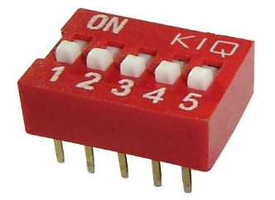

1. 五个拨码全都拨到“ON”位置时，为地址“31”；
2. 五个拨码全都拨到“OFF”位置时，为地址“0”；
3. 最左边1为二进制最低位。
4. 地址表：

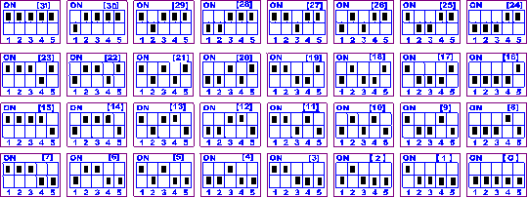

# 接口定义

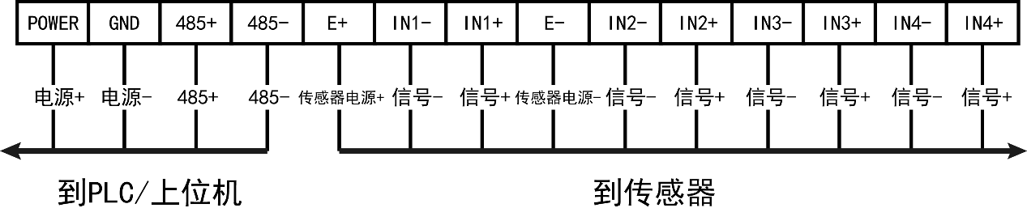

|  |  |  |
| --- | --- | --- |
| 管脚 | 定义 | 含义 |
| 1 | POWER | 模块供电电源正 |
| 2 | GND | 模块供电电源负 |
| 3 | 485+ | 485通信A+信号线 |
| 4 | 485- | 485通信B-信号线 |
| 5 | E+ | 传感器供电电源正 |
| 6 | IN1- | 传感器1信号负 |
| 7 | IN1+ | 传感器1信号正 |
| 8 | E- | 传感器供电电源负 |

# 多个模块485级联接线示意图

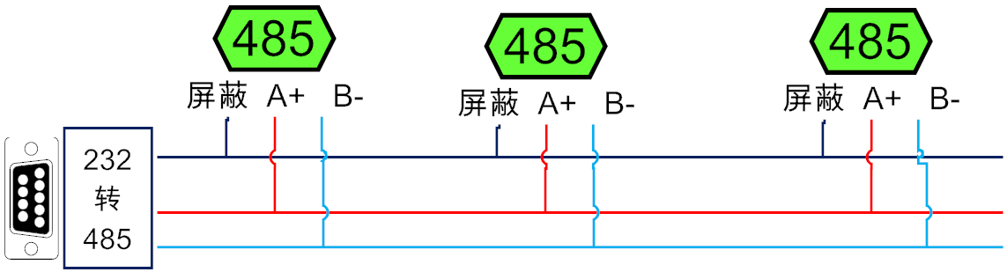

# 寄存器说明

本控制卡主要为线圈寄存器，主要支持以下指令码：

|  |  |
| --- | --- |
|  |  |
| 3 | 读保持寄存器 |
| 4 | 读输入寄存器 |
| 6 | 写单个保持寄存器 |

|  |  |  |
| --- | --- | --- |
| 寄存器名称 | 寄存器地址 | 说明 |
| 波特率 | 31000 | 见下表 |
| 偏移地址 | 31002 | 设备地址 |
| 采集速度 | 31003 | 1-33（Hz） |
| 滤波时间 | 31004 | 滤波时间（1-20）（0.1秒为单位）。 |
| 通道一校准ADC字1 | 30300 | 数值低16位 |
| 30301 | 数值高16位 |
| 标定值1 | 30302 | 数值低16位 |
| 30303 | 数值高16位 |
| 通道一校准ADC字2 | 30304 | 数值低16位 |
| 30305 | 数值高16位 |
| 标定值2 | 30306 | 数值低16位 |
| 30307 | 数值高16位 |
| 显示重量1 | 40000 | 0~65535 (INT) |
| 显示重量1 | 40050 | 浮点型 |

Modbus设备指令支持下列Modbus地址：

00001至09999是离散输出(线圈)

10001至19999是离散输入(触点)

30001至39999是输入寄存器(通常是模拟量输入) 40001至49999是保持寄存器(预留)

采用5位码格式，第一个字符决定寄存器类型，其余4个字符代表地址。地址1从0开始，如00001对应0000。

②：波特率数值对应表

|  |  |
| --- | --- |
| 数值 | 波特率 |
| 0 | 9600 |
| 1 | 2400 |
| 2 | 4800 |
| 3 | 9600 |
| 4 | 19200 |
| 5 | 38400 |

# 标定：

打开软件使用校准功能进行标定。

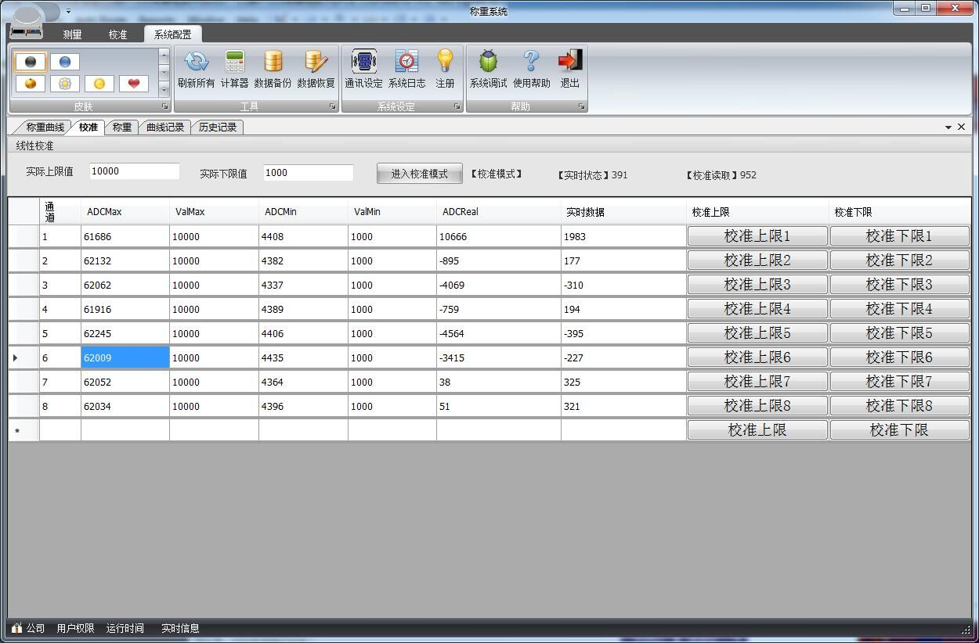

# 通讯指令示例：

|  |  |
| --- | --- |
| 情景 | RTU格式（16进制发送） |
| 查询第1路称重 | FE040000000125C5 |
| 返回信息 | FE 04 02 00 00 AD 24 |

称重查询：

查询第一路称重

FE040000000125C5

|  |  |  |
| --- | --- | --- |
| 字段 | 含义 | 备注 |
| FE | 设备地址 |  |
| 04 | 04指令 | 查询输入寄存器指令 |
| 00 00 | 起始地址 | 要查询的第一路模拟量寄存器地址 |
| 00 01 | 查询数量 | 要查询的模拟量数量 |
| 25 C5 | CRC16 |  |

模拟返回信息：

FE 04 02 00 00 AD 24

|  |  |  |
| --- | --- | --- |
| 字段 | 含义 | 备注 |
| FE | 设备地址 |  |
| 04 | 04指令 | 返回指令：如果查询错误，返回0x82 |
| 02 | 字节数 | 返回状态信息的所有字节数。1+(n-1)/8 |
| 00(TH) 00(TL) | 查询的AD字 | TH为温度高字节，TL 为温度低字节 |
| AD 24 | CRC16 |  |

# 常见故障分析：

**1.接通电源指示灯亮但是上位机软件无法连接模块：**

遇到该问题一般检查以下几个关键点

* 485通信A、B线连接是否正确
* 串口波特率、停止位、校验方式等参数是否正确
* 设备拨码开关地址与上位机软件设置地址是否一致
* 485走线长没有加屏蔽线

**2.AD字固定为某个大数值，该数值不随传感器变化**

* 传感器连接错误
* 传感器已经损坏

1. **AD字波动大无法校准、测量**

* 模块供电电压低、或纹波大
* 传感器接线不良
* 传感器走线长，未加屏蔽线
* 传感器负重不稳定

# 安装尺寸：

